Муниципальное автономное общеобразовательное
учреждение «Средняя общеобразовательная
школа № 3»

ПРОЕКТ
на тему
«КТО ТАКИЕ КОШКИ»

Выполнила ученица 4 «А» класса
Бродникова Маргарита

г. Верхняя Пышма
2021 г.
СОДЕРЖАНИЕ
- Кто такие кошки…………………………………………………………....3
- Давно ли появились кошки?……………………………………………….4
- Есть ли у кошек родственники?………………………………………...…5
- Какие профессии есть у кошек?……………………………………...........7
- Почему я выбрала эту тему?………………………………………...…...10
- Мой питомец……………………………………………………………....12

Кто таки кошки?

- Кошка – млекопитающее семейства кошачьих;
- кошка является подвидом лесной кошки;
- кошка – это полноправный член семьи.

Если вы спросите у меня, какое самое распространённое домашнее животное, то я отвечу вам – наверное, кошка. Почему? Потому что кошка – животное небольшое, ухода за собой особенного не требует, не назойлива, гуляет, как правило, сама по себе, иногда пользу приносит: мышей и крыс ловит.
Ещё кошки успокаивают нас, когда они урчат или перебирают лапками. Многие говорят, что кошки снимают стресс, положительно влияют на наше самочувствие.
Про кошек существует немало поговорок и примет. Например, говорят, что у кошки девять жизней. Когда кошка закрывает лапой нос, жди морозной погоды. Чёрная кошка перебежала дорогу, жди неприятностей. Кошка чихает, скорей загадывай желание, оно непременно исполнится. Это значит, что человек издавна наблюдал за кошкой, она была его помощницей и любимицей. Кошки являются и героями сказок: Кот в сапогах, Кот Котофееевич, Кот Василий, Кот Леопольд и Матроскин, Чеширский кот.

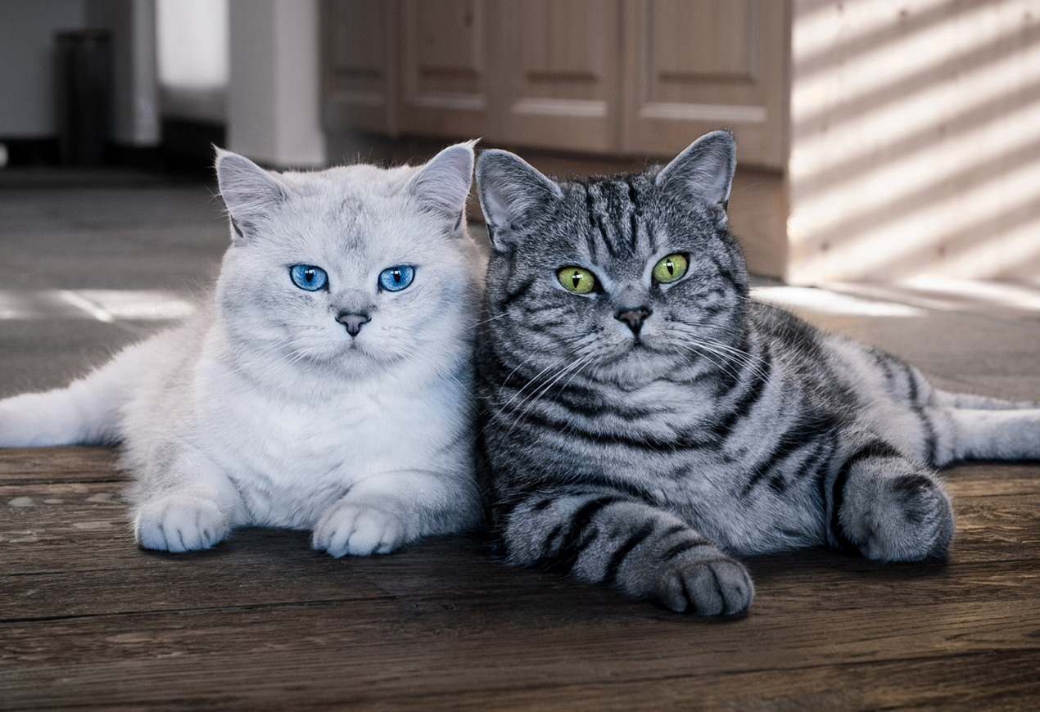

Давно ли появились кошки?
Предком всех домашних кошек была степная кошка. Эта кошка обитает почти по всей Африке, а также в Западной Азии. Длина тела животного около 50 см, а хвоста – 25 см. Мех у него пышный, бледно-желтого цвета, на спине рыжеватый, а на брюхе – белый. На голове – несколько узких продольных темных полос, а тело, лапы и хвост украшены поперечными полосами.
Эти животные оказались более дружелюбно настроены к человеку, и приручить их было значительно легче, чем любую другую дикую кошку.
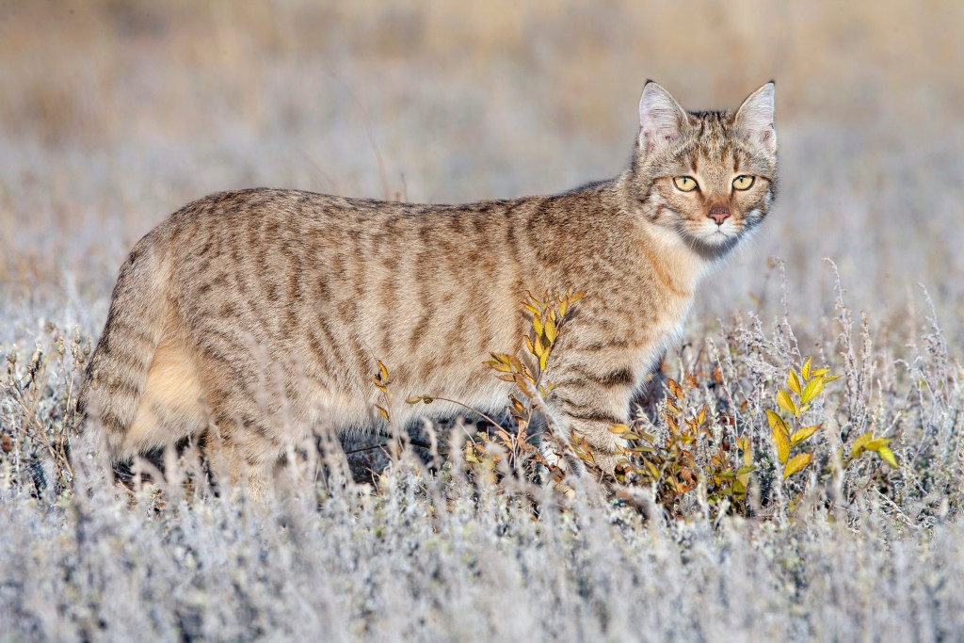
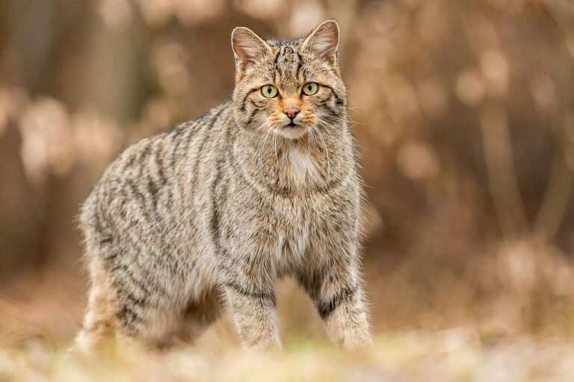
Есть ли у кошек родственники?
Семейство кошачьих включает в себя таких гигантов, как тигр, ягуар, лев, леопард, снежный барс, каракал, гепард, несколько видов рысей.
А некоторые виды сравнимы по размеру с домашней кошкой: манул, камышовый кот, лесной кот, степная кошка, оцелот и др. На территории России обитают 12 видов.
Среди них редчайшие виды, занесенные в Красную книгу России: амурский леопард и амурский тигр, манул. Эти животные стали видами видом на грани вымирания в основном из-за браконьерства.
Они могут сожрать добычу весом в треть своего тела и разом насытиться на неделю. Частенько спят по 18 часов в сутки, пробуждаясь лишь тогда, когда проголодаются.
Большинство кошачьих – одиночки. Исключение составляют львы, обычно живущие в семейных стаях.

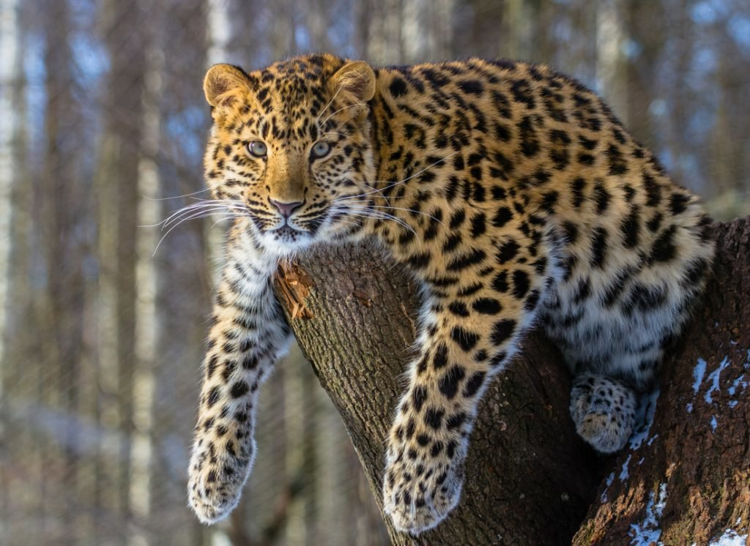

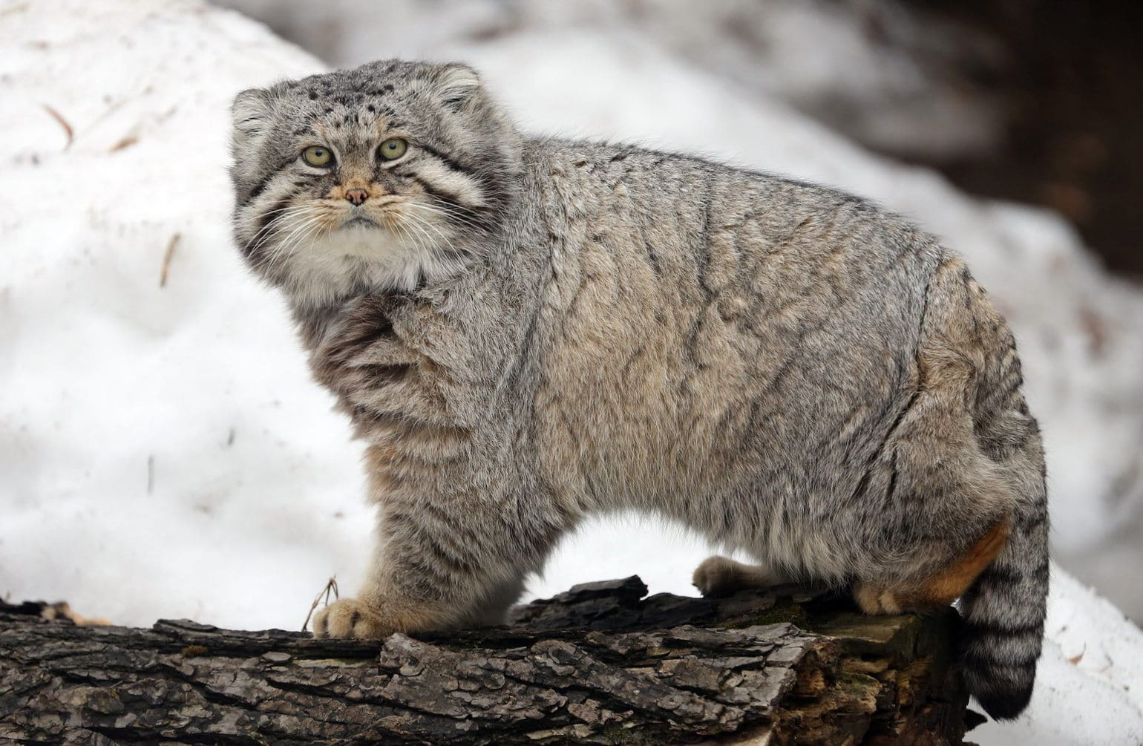

Какие ''профессии'' есть у кошек?
С большим интересом я узнала, что кошки имеют разные ''профессии''.

ОХОТНИКИ
По своей природе кошки — прирожденные ловцы мышей. Другую живность они тоже могут ловить, но пристрастие к ловле мышей носит наследственный характер. Ловлей добычи кошка занимается инстинктивно, причем вовсе не потому, что голодна, а с целью удовлетворить свою охотничью страсть. Она нередко приносит в дом пойманную мышь в качестве подарка своему хозяину, с которым установились дружеские отношения.

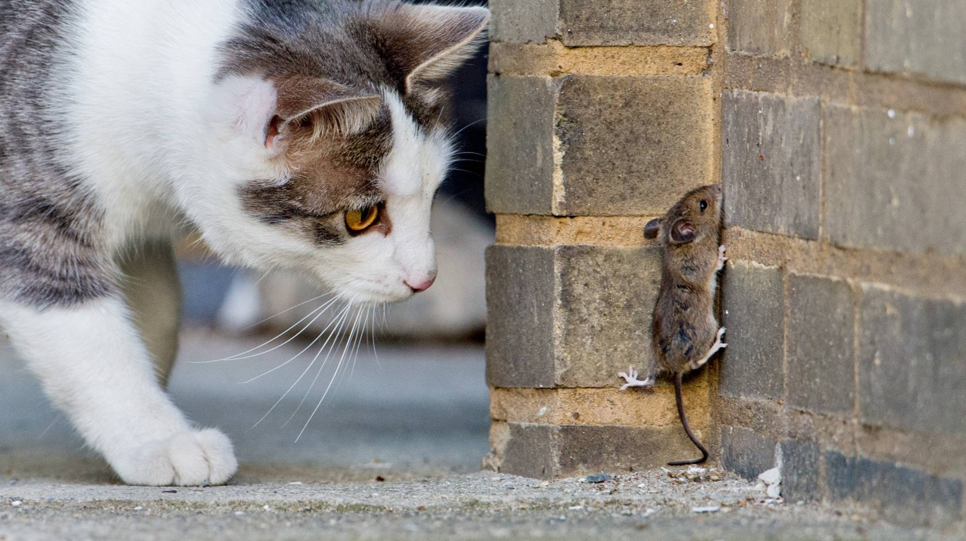

ОХРАННИКИ

Как бы невероятно ни звучала эта фраза, существует конкретное место, где кошки реально служат. С момента основания музея Эрмитаж исправно несут свою службу кошки и охраняют культурное наследие России от грызунов. Они давно стали его своеобразным символом. Сегодня в музее служат более 50 котов. У каждого из хвостатых охранников есть собственный паспорт с фотокарточкой. Их любят, кормят, лечат и очень ценят их добросовестный труд. Служат коты и в других музеях и библиотеках мира.

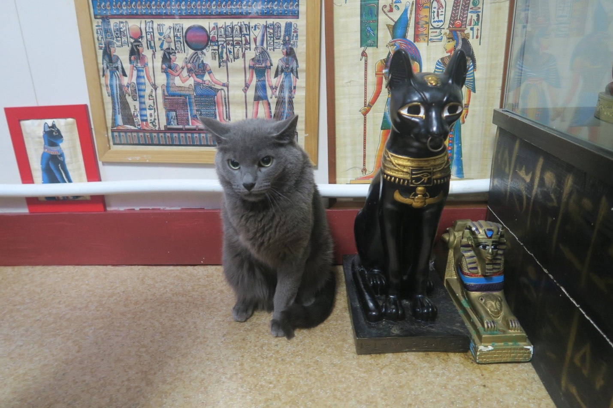

СИНОПТИКИ
Кошки своим беспокойным поведением могут предупреждать человека о предстоящем землетрясении, извержении вулкана или смерче.). Люди давно заметили, что перед сильным землетрясением кошки ведут себя очень возбужденно, их шерсть становится дыбом, при этом уши они прижимают плотно к голове. Чувствуя приближение катастрофы, кошки начинают беспричинно и громко мяукать, предупреждая хозяина об опасности, прячутся, дрожат и просятся на улицу, а некоторые уходят из дома за несколько дней до землетрясения.
ЛЕКАРИ
Многих людей общение с кошками успокаивает, снимает усталость и различного рада боль, а так же настраивает на позитивный лад. Кошки способны излечивать множество болезней. Учеными был доказан тот факт, что те, кто у себя в доме содержит кошку, реже болеют сердечно-сосудистыми заболеваниями. Пушистым лекарям удается выводить людей из состояния стресса.
Какая бы кошка ни жила в доме, она благотворно влияет на семейный климат.
АРТИСТЫ
Современные домашние кошки выступают в роли артистов в цирке (например, театр Юрия Куклачева), снимаются в кино.

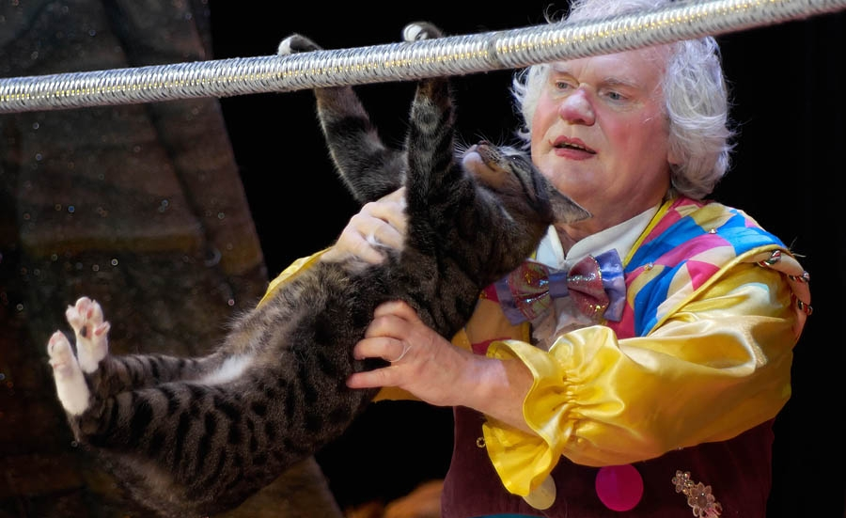
Почему я выбрала эту тему?
Наверное, потому что я очень люблю кошек, хотела больше узнать про них, как они влияют на нашу жизнь и за что мы их любим.

А это Я и мой кот по кличке Хаммер. Ему уже почти 7 лет. Порода – короткошерстный британец. Он очень умный и воспитанный!!!

